**Colles**

**PTSI**

**Système Linéaire Continus Invariants**

**Analyser, Modéliser, Résoudre**

**Cellule d’assemblage pour avion falcon**

***D’après concours E3A – PSI 2015.***

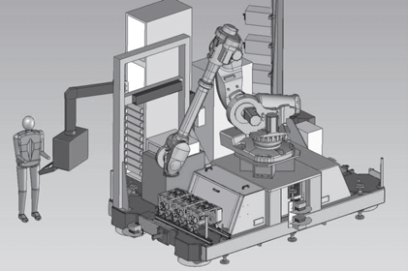

|  |
| --- |
| **Objectifs :**   * Valider que l’asservissement du chariot permet de répondre au cahier des charges. |

# Mise en situation

Le tronçon central du fuselage du Falcon 7X est assemblé par rivetage grâce à un robot 6 axes. Les rivets sont stockés dans des cassettes rangées verticalement. Un chariot de sélection se déplace verticalement pour déplacer une buse d’aspiration qui permettra d’acheminer les rivets contenus dans la cassette vers l’effecteur (robot). Le chariot fait l’objet de cette étude.

L'objectif de cette partie est de valider les choix effectués par la société pour le sous ensemble de sélection des fixations de la cellule (exigence 1.1).

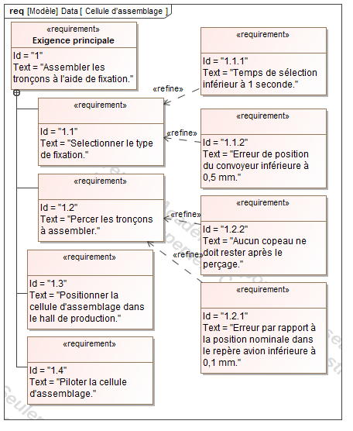

# Sélectionner les fixations – Exigence 1.1

## Notations domaine temporel – domaine de Laplace

Les notations entre le domaine temporel et celui de Laplace sont données dans la suite. Ainsi, si la fonction $f(t)$ possède une transformée de Laplace, elle sera notée : $F(p) = L[f(t)]$.

Les équations caractéristiques du moteur à courant continu sont rappelées ci-dessous (les conditions de Heaviside sont respectées) :

$u\left(t\right)=e\left(t\right)+L\frac{di\left(t\right)}{dt}+Ri\left(t\right);$

* $e\left(t\right)=K_{E}ω_{m}\left(t\right)$;
* $C_{M}\left(t\right)=K_{C}i\left(t\right)$;
* $J_{eq}\frac{dω_{m}}{dt}+fω_{m}\left(t\right)=C_{M}\left(t\right)-C_{R}\left(t\right)$.

Avec :

* $u(t)$: tension moteur ;
* $i(t)$: courant moteur ;
* $e(t)$: force contre-électromotrice ;
* $ω_{m}t)$: vitesse de rotation moteur ;
* $C_{M}(t)$: couple moteur ;
* $C_{R}(t)$: couple résistant modélisant l’action de pesanteur.

## Critères à respecter pour l’exigence 1.2

|  |  |  |
| --- | --- | --- |
| **Exigence** | **Critères** | **Niveaux** |
| **Déplacer le chariot** | **Précision** :   * Erreur statique par rapport à une consigne de vitesse constante | NULLE |
| **Rapidité** :   * Temps de réponse à 5% en réponse à une consigne échelon | Tr5% = 0,1 s maxi |

## Modèle de connaissance du moteur à courant continu

|  |
| --- |
| **Objectif :**  L’objectif de cette partie est d’établir un modèle de la motorisation de l’axe afin de simuler un déplacement. |

1. À partir des équations du moteur à courant continu, réaliser le schéma bloc du moteur à courant continu.
2. En considérant que $C_{R}\left(p\right)=0$, déterminer la fonction de transfert $H_{M}\left(p\right)=\frac{Ω_{m}(p)}{U(p)}$ sous sa forme canonique.
3. Montrer que la fonction de transfert $H_{M}(p)$ peut se mettre sous la forme $H_{M}\left(p\right)=\frac{K_{C}}{K_{C}K_{e}+RJ_{eq}p+J_{eq}p^{2}}$. Justifier la réponse. Pour cette question, la valeur numérique de $J_{eq}$ considérée sera $J_{eq}=7⋅10^{-3} kg m^{2}$.
4. Montrer qu’avec l’expression, $H_{M}(p)$ peut s’écrire sous la forme $H_{M}\left(p\right)=\frac{K_{M}}{\left(1+T_{E}p\right)\left(1+T_{M}p\right)}$ avec $T_{E}<T_{M}$..

# Étude de l’asservissement en position de l’axe

## Modélisation de l’asservissement en position

La partie précédente a permis de déterminer un modèle du moteur. La suite de l’étude va permettre, par simulation, de déterminer les réglages nécessaires de l’axe vis-à-vis du cahier des charges. La figure suivante présente le principe de l’asservissement de l’axe du chariot.

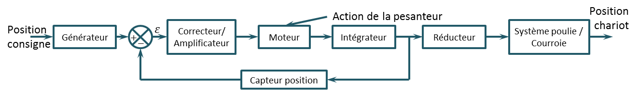

Les grandeurs caractéristiques des blocs de l’asservissement de l’axe chariot sont données dans le tableau ci-dessous :

|  |  |  |
| --- | --- | --- |
| Générateur | $$K_{G}$$ | À déterminer |
| Capteur de position | $$K_{capt}$$ | $$5⋅{10}^{-3}V⋅rad^{-1}$$ |
| Correcteur amplificateur | $$C(p)$$ | Variable |

1. Quelle doit être la valeur de $K_{G}$ pour assurer un asservissement correct (c’est à dire l’écart $ε$ doit être nul si la position de l’axe est identique à la consigne) ?
2. Donner le schéma bloc de l’asservissement.

## Étude du modèle simplifié

Afin de faciliter les calculs, le schéma bloc à retour unitaire est donné figure suivante. Le couple résistant $C_{R}$ dû à l’action de pesanteur est supposé constant.

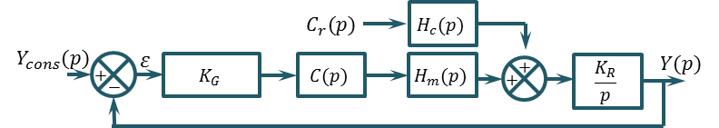

Avec :

$H_{M}\left(p\right)=\frac{K_{M}}{\left(1+T_{E}p\right)\left(1+T_{M}p\right)};H_{C}\left(p\right)=\frac{\frac{\left(R+Lp\right)K_{M}}{K_{C}}}{\left(1+T_{E}p\right)\left(1+T_{M}p\right)};$

* $C_{R}\left(p\right)=\frac{C_{r}}{p}$; $K_{R}=R_{p}λ$

1. Donner l’expression de $Y\left(p\right)$.
2. On souhaite déterminer l’erreur en position du système. Calculer l’écart statique pour $C\left(p\right)=Kp$.
3. On souhaite que lorsque le système se déplace à vitesse constante, l’erreur sur la vitesse atteinte par le système soit nulle. Quelle sollicitation doit-on utiliser. Calculer l’écart statique pour $C\left(p\right)=Kp$ puis $C\left(p\right)=\frac{Ki}{p}$.
4. Conclure.

Afin de répondre totalement au cahier des charges, l’utilisation d’un correcteur proportionnel intégral dérivé est retenue. En effet, la commande de l’axe intègre directement ce type de correcteur. Dans la suite du problème, le correcteur $C(p)$ sera de la forme : $C\left(p\right)=K_{I}\left(1+\frac{1}{T_{I}p}\right)\left(1+T_{D}p\right).$ Le réglage des coefficients a été fait par simulation numérique.

Afin de vérifier maintenant le critère de rapidité, on donne la réponse temporelle (figure page suivante) de l’axe à un échelon de position de $1 m$.

1. Conclure sur la conformité au cahier des charges du système ainsi réglé.

